แนวทางการเก็บและการปฏิบัติต่อเมล็ดพันธุ์ไม้ป่า
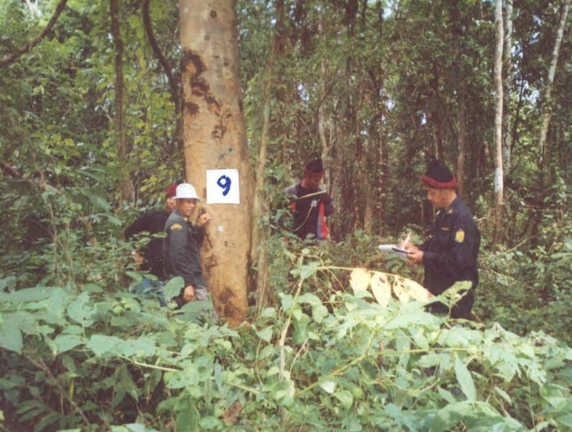
Guidelines for Forest Tree Seed Handling
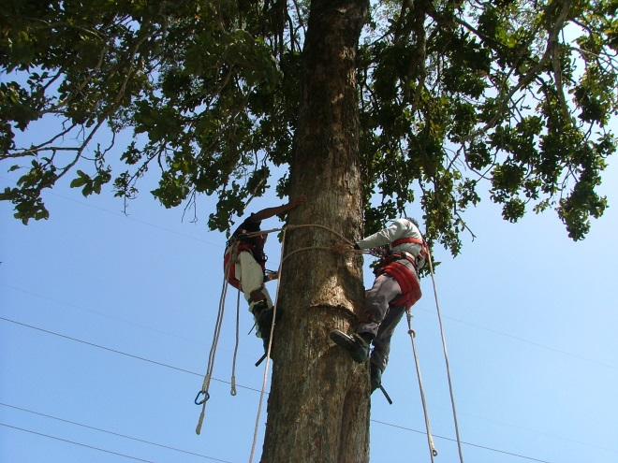

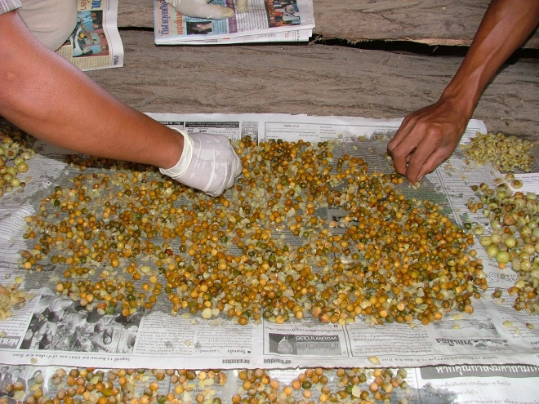
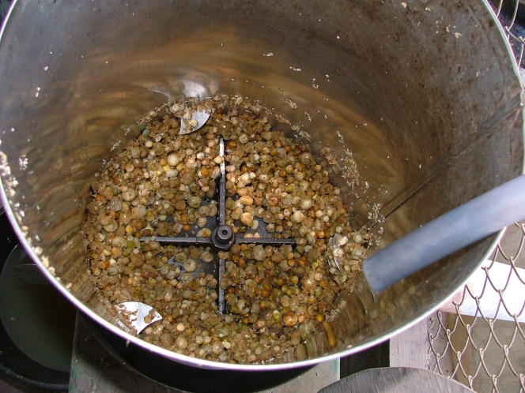

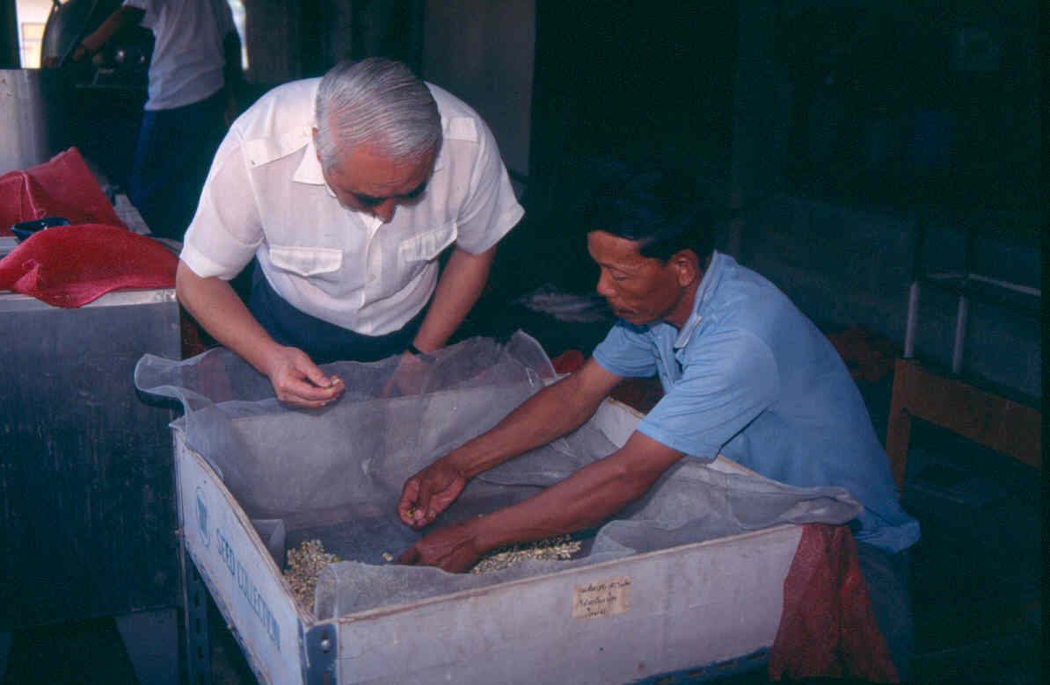
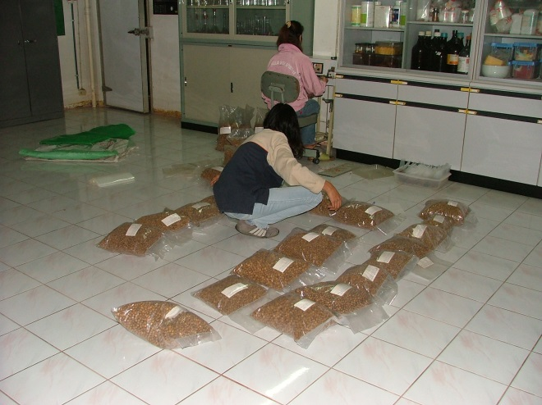

รวบรวมโดย
นายจุติเทพ โพธิปักษ์
นักวิชาการป่าไม้ชำนาญการพิเศษ
สำนักวิจัยและพัฒนาการป่าไม้

